经典梅里北坡坡均小环线 8 Days
丽江-飞来寺-亚贡-竹林营地-坡均营地-次丁垭口-坡将平台营地-滇藏界垭口-达拉以古营地

线路类型：徒步
天数：8天
综合强度：4星
徒步强度：4星
最小参团年龄：10岁
参考成团人数：5-15人

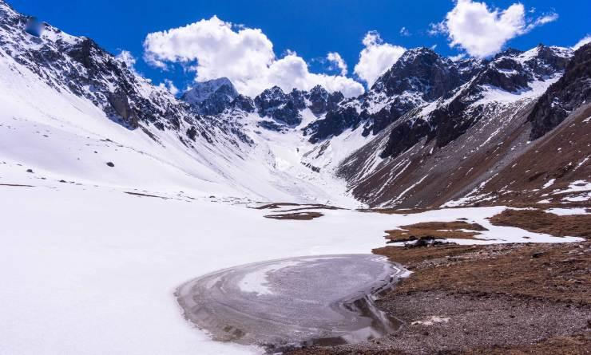

卡瓦博格雪山，当地人称“太子十三峰”，是藏民信仰的八大神山之一，近年来随着梅里内转和外转相继成为国内知名的户外徒步路线之后，户外爱好者们并没有停止探索这片山麓的脚步。当我们打开地图，你会发现，徒步雨崩仅仅只是领略东南一隅神女峰与五冠峰的风采。而卡瓦博格大部分位于北部，由此，坡均，开始走入户外爱好者的视野。
深入梅里北麓，途中近距离观赏来日贡卡（6300米）、奶日顶卡（6379米）、芒框腊卡（6040米）、卡瓦格博Ⅱ峰（6509米）等多座壮美山峰，风景不逊色于尼泊尔的顶级徒步路线珠峰大本营EBC徒步。探索真正的梅里秘境，在商业开发还未来到之前！

行程亮点：
▪ 近距离欣赏梅里北侧群峰，多座六千米以上雪峰隔谷遥望；
▪ 巨型冰川倾泄而下，奔腾入森林如素练倒悬；
▪ 继梅里内外转之后真正为开发的梅里秘境；
▪ 前往滇藏界垭口，行走于壮美雪峰环抱中；
▪ 马帮及成熟的后勤服务团，多次发团经验丰富。

行程难度分级：
本行程的难度级别为4星。（请参见行程后的户外难度等级说明）

行程安排

D1 到达丽江

行程：
丽江集结，入住酒店休息。如果时间充裕的朋友可以自由前往古镇游玩。晚上行前会（具体酒店出发前一周在群内通知）。
备注：如果是定制团队，可以选择香格里拉集结。
餐饮：早餐（自理）；午餐（自理）；晚餐（自理）

人文亮点：

丽江
丽江市位于云南省西北部云贵高原与青藏高原的衔接地段。北连迪庆藏族自治州，南接大理白族自治州，西邻怒江傈僳族自治州，东与四川凉山彝族自治州和攀枝花市接壤。

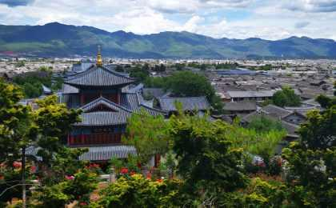 | 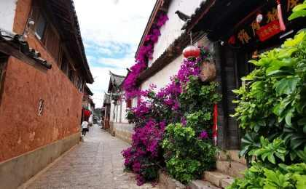

D2 丽江 - 飞来寺

行程：
早起出发乘车前往飞来寺，途中经过奔子栏午餐，后翻越白马雪山进入德钦梅里雪山景区范围，入住飞来寺，欣赏梅里主峰群，如果运气好的话我们第二天能看到日照金山。今晚在这里适应一下海拔，为第二天的徒步做好准备。
餐饮：早餐（酒店）；午餐（自理）；晚餐（自理）

人文亮点：

飞来寺
飞来寺位于离德钦县城西十公里的果元乡羊木村，始建于明朝洪武年间，因寺庙地势险峻，犹如凌空飞来而得名飞来寺。飞来寺的香火鼎盛，特别是每年农历二月十九、三月十九等观音会的时候更是香客众多，信徒众多。清幽别致闻名的飞来寺是观梅里雪山十三峰最佳地点，傍晚日照金山尤为壮观。

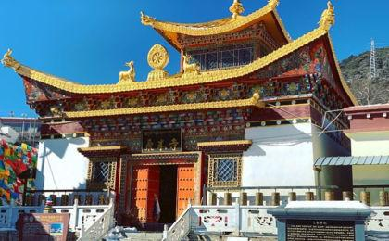 | 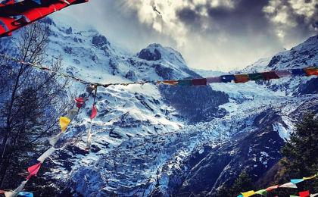

D3 飞来寺 - 亚贡 - 竹林营地

行程：
乘车前往亚贡村，徒步进山，行走于竹林和落叶林共生的林间小路上，一路向上攀升抵达今天的营地。
住宿：竹林营地帐篷营地
餐饮：早餐（酒店）；午餐（自理）；晚餐（营地餐）
徒步距离：9公里
徒步时间：5-6小时
累计升降：+500米
最高海拔：3550米
地形描述：林间路，河谷，碎石路

人文亮点：

亚贡
隶属德钦县的佛山乡，被视为梅里北坡的起点，站在亚贡村，可以直接看到粗格腊卡，它是梅里的第二高峰，因其身姿酷似一头俯卧的雄狮，也被当地人称为“狮子座雪山”。

竹林营地
背靠一片茂密的野竹林，河水流过，是途中传统营地之一。

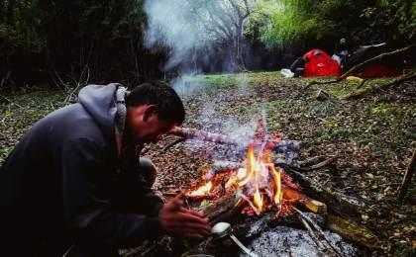 | 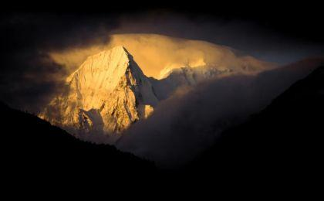

D4 竹林营地 - 坡均营地

行程：
前往破均营地。早餐后先穿过一片原始森林，随后北坡山峰开始陆续出现在眼前，经过废牛场，跨过木桥，乃日顶卡及其衍生冰川迎面而来，向着雪山继续前进，很快便可到达坡均营地。向导为我们搭建好营地，奶日顶卡冰川、来日贡卡、奶日顶卡、芒框腊卡等北坡主要山峰一览无余。雪山冰川、白云蓝天、河流草甸，还有悠然惬意的牦牛群。
住宿：坡均营地帐篷营地
餐饮：早餐（营地餐）；午餐（自理）；晚餐（营地餐）
徒步距离：6公里
徒步时间：4-5小时
累计升降：+600米
最高海拔：4120米
地形描述：原始森林，河谷

户外亮点：

梅里北坡徒步
这一天的景色变化层次丰富，从森林地貌逐渐进入高山牧场草甸，随着海拔爬升巨大的冰川雪山映入眼帘。

人文亮点：

坡均营地
藏语意思是“神仙居住的谷底”，自古是当地人上山采药放牧，形成的营地驻扎点。破均位于冰川冰碛石上，与来日贡卡，乃日顶卡，芒框腊卡隔谷相望，也是梅里北坡风景绝佳的拍摄地。

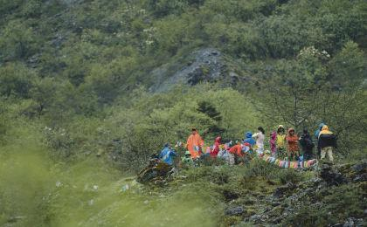 | 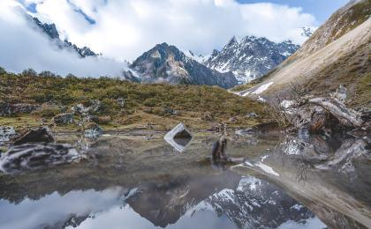

D5 坡均营地 - 次丁垭口 - 坡将平台营地

行程：
早上如果天气好可以拍摄梅里北坡日照金山。早餐后出发，通过一个小牧场后开始攀爬垭口，在一段很陡的碎石坡后继续沿山体爬升，直到抵达4500米的冰川谷遗迹腹地，绕过面前的侧碛垄，继续向上，到达次丁垭口。一路都可观赏到奶日顶卡冰川，途中可以多个角度拍摄冰川。垭口之后走Z字形，下降300多米，到达谷底，便是今天的营地，身后便是滇藏交界的5200垭口。
住宿：坡将平台营地帐篷营地
餐饮：早餐（营地餐）；午餐（自理）；晚餐（营地餐）
徒步距离：6公里
徒步时间：6-7小时
累计升降：+600米
最高海拔：4450米

户外亮点：

小冰湖
在抵达次丁垭口之前，一个湛蓝色的冰碛湖出现在我们眼前，犹如大餐之后的一块“小点心”被雪山冰川包围着。

人文亮点：

次丁垭口
三座壮美的雪山就在你身后，另一侧是陡峭的碎石坡。沿途经过小冰湖，一路是冰川雪山的视觉盛宴。

坡将平台营地
坡将牛场附近的天然营地，一眼望去森林灌木草甸，河流尽头是狮子座雪山矗立，在此扎营，美景尽收眼底，都是你窗外的风景。

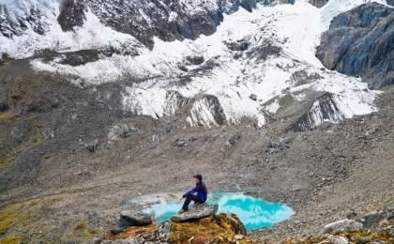 | 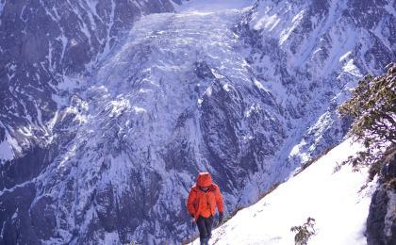

D6 坡将平台营地 - 滇藏界垭口 - 达拉以古营地

行程：
吃过早餐，向西藏方向前进，海拔5200米的滇藏界垭口是全程最大的难点，不仅是海拔高度，路况艰险也是其一，垭口两侧的路况并不明显，行走要格外小心。一路爬升到达海拔4700m平台，稍作休息后继续爬升。卡瓦格博Ⅱ峰随着海拔爬升，逐渐露出视野，奶日顶卡冰川也再一次完全展现眼前。在滇藏分界垭口上可以一览梅里北坡风景，卡瓦格博Ⅱ峰也尽显眼前。垭口的另一侧便是西藏界，放眼望去，可看到西藏的木孔雪山。沿山脊向前，沿碎石路向右下方行走不远来到双湖。之后一路下坡来到达拉垭口下方，今晚将在此扎营。
住宿：达拉以古营地帐篷营地
餐饮：早餐（营地餐）；午餐（自理）；晚餐（营地餐）
徒步距离：9公里
徒步时间：6-7小时
累计升降：+800米
最高海拔：4200米
地形描述：碎石坡，土路，雪地

人文亮点：

滇藏界垭口
云南和西藏的风同时从这里吹过，向南而立梅里北坡的雪山连城一道天际线，亘古不变的美丽在我们眼前一字排开，让人赞叹大自然的奇幻。

达拉以古营地
返回亚贡村前最后一个营地，徒步伊始向谷底下降，后稍有爬升。

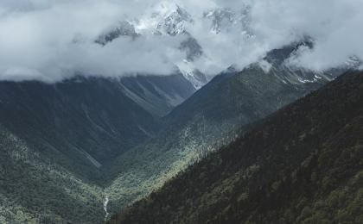 | 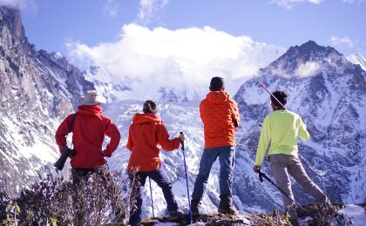

D7 达拉以古营地 - 亚贡 - 飞来寺

行程：
今天是下撤返程的一天，清晨从营地出发，先经历一段100多米的缓慢上坡，之后便是一路向下。这里景观极佳，感受堪比EBC。先经过一个废弃牛棚，一路在林间穿梭，下降至海拔2800米左右的幽谷，伴随着叮咚泉水一路向着亚贡方向前行，遥望梅里北坡，越行越远。随着海拔降低，植被越来越丰富，多样的阔叶林和高大的乔木以及野生竹林，越过几次木桥，最终出山来到亚贡村口，本次梅里北坡徒步的精华部分结束。乘车返回到飞来寺，入住酒店。
住宿：飞来寺精品酒店
餐饮：早餐（营地餐）；午餐（自理）；晚餐（自理）
徒步距离：10公里
徒步时间：4-5小时

人文亮点：

亚贡
隶属德钦县的佛山乡，被视为梅里北坡的起点，站在亚贡村，可以直接看到粗格腊卡，它是梅里的第二高峰，因其身姿酷似一头俯卧的雄狮，也被当地人称为“狮子座雪山”。

飞来寺
飞来寺位于离德钦县城西十公里的果元乡羊木村，始建于明朝洪武年间，因寺庙地势险峻，犹如凌空飞来而得名飞来寺。飞来寺的香火鼎盛，特别是每年农历二月十九、三月十九等观音会的时候更是香客众多，信徒众多。清幽别致闻名的飞来寺是观梅里雪山十三峰最佳地点，傍晚日照金山尤为壮观。

D8 飞来寺 - 丽江；返程或继续延展行程

行程：
经香格里拉返回丽江。
住宿：自理
餐饮：早餐（酒店）；午餐（自理）；晚餐（自理）

人文亮点：

丽江
丽江市位于云南省西北部云贵高原与青藏高原的衔接地段。北连迪庆藏族自治州，南接大理白族自治州，西邻怒江傈僳族自治州，东与四川凉山彝族自治州和攀枝花市接壤。

行程说明：
特别注意：仅为品牌宣传和目的地渲染所制作的部分微信稿和其他类似宣传海报，视频等，不作为我方最终准确的细节行程依据，同时也不作为报价的依据。
以上宣传内容为展示内容，仅供参考。感谢理解。

参考酒店清单

住宿说明：
鉴于户外行程的特殊性，我方对于酒店 / 住宿的定义，可能包括：
1. 标准酒店（独立卫浴）；
2. 酒店式公寓（我方为独立的公寓，公寓内我方自己团员公用卫浴，比如四室两厅两卫）；
3. 高山小屋（多人间，一般为公用卫浴）；
4. 特色营地：2-4人间；一般公用卫浴，部分独立卫浴；
非经特别说明，我们所有的住宿均为酒店或者酒店式公寓（大床或者双床需要提早预约，默认是双床）；

所有最后的住宿清单，请以我方最终发送的排期行程文件（含具体行程日期）和行程确认书为准。我方会给予最为准确的说明。

参考餐饮清单

日期 | 早餐 | 午餐 | 晚餐
D1 | 自理 | 自理 | 自理
D2 | 酒店 | 自理 | 自理
D3 | 酒店 | 自理 | 营地餐
D4 | 营地餐 | 自理 | 营地餐
D5 | 营地餐 | 自理 | 营地餐
D6 | 营地餐 | 自理 | 营地餐
D7 | 营地餐 | 自理 | 自理
D8 | 酒店 | 自理 | 自理

出行季节

本行程最佳季节：9月、10月、11月
本行程适合季节：6月、7月、8月、12月

户外补充说明

本行程所涉及的户外活动及难度级别：
 | 徒步 | 骑行 | 登山 | 漂流 | 浮潜 | 潜水 | 航行 | 游猎
0.5星（亲子）
1星
2星
3星
4星 | ✓
5星
6星
7星

难度级别说明如下：

0.5星（亲子）
人群： | 完全针对中国的家庭和孩子的实际情况，分为4-6岁组，6-12岁组以及12岁以上组；
设计理念： | 户外启蒙；
强度： | 每天的行走时间不超过2小时，可能涉及以徒步、登山或漂流为代表的各种运动组合，专门为中国市场定制的难度等级，一般来说适合所有4岁以上的孩子
户外风险： | 完全可控；极低；全套专业和规范流程；
参加要求： | 身体健康；满足年龄需求；无需任何户外经验；无需任何特殊户外装备；

1星
人群： | 针对没有任何户外经验，或者有1年以内户外经验；追求不一样的旅行体验的体验性人群；
设计理念： | 户外教育；户外进阶；不一样的旅行；
强度： | 每天的行走时间不超过4小时，可能在公路，步道，山野小径
户外风险： | 完全可控；较低；全套专业和规范流程；
参加要求： | 身体健康；对体验旅行的理念有认知并认同；无需任何户外经验；基础户外装备；

2星
人群： | 针对没有任何户外经验，或者有1年以内户外经验；追求不一样的旅行体验的体验性人群；
设计理念： | 户外教育；户外进阶；不一样的旅行；
强度： | 每天的行走时间在4-5小时，可能在公路，步道，山野小径，或者峡谷穿越
户外风险： | 完全可控；较低；全套专业和规范流程；
参加要求： | 身体健康；对体验旅行的理念有认知并认同；无需任何户外经验；基础户外装备；

3星
人群： | 需要有1年以上户外经验或者完全符合需求的体力；追求不一样的旅行体验的体验性人群；可能需要接受我们的电话访问；
设计理念： | 户外教育；户外挑战；户外改变你的世界；
强度： | 每天的平均徒步时间5小时，平均爬升度在600-800米，平均徒步距离15公里
户外风险： | 有一定户外风险；安全完全可控；全套专业和规范流程；
参加要求： | 身体健康；对体验旅行的理念有认知并认同；需要一定户外经验；需要相应的户外装备；无需特别的技术装备；

4星
人群： | 需要有1年以上户外经验或者完全符合需求的体力；追求不一样的旅行体验的体验性人群；可能需要接受我们的电话访问；
设计理念： | 户外教育；户外挑战；户外改变你的世界；
强度： | 每天的平均徒步时间6小时，平均爬升度在700-1000米，平均徒步距离15-18公里，可能有部分路段高海拔
户外风险： | 有一定户外风险；安全完全可控；全套专业和规范流程；
参加要求： | 身体健康；对体验旅行的理念有认知并认同；需要一定户外经验；需要相应的户外装备；无需特别的技术装备；

5星
人群： | 需要2年以上户外经验；对于体力要较高需求；追求不一样的旅行体验的体验性人群；需要接受我们的电话访问和筛选；
设计理念： | 户外挑战；户外改变你的世界；
强度： | 每天的平均徒步时间6-7小时，平均爬升度在1000米以上，同时/或者平均徒步距离20公里，部分路段高海拔，可能包含部分登顶（容易）
户外风险： | 有户外风险；全套专业和规范流程；需要对风险和难度有心理认知；
参加要求： | 身体健康；对户外旅行的理念有认知并认同；需要2年以上户外经验；需要相应的户外装备；可能需要特别的技术装备；

6星
人群： | 需要2年以上户外经验；对于体力要较高需求；追求不一样的旅行体验的体验性人群；需要接受我们的电话访问和筛选；
设计理念： | 户外挑战；户外改变你的世界；
强度： | 每天的平均徒步时间7-8小时，平均爬升度在1000米以上，同时/或者平均徒步距离20公里，部分路段高海拔，部分路段需要结组，需要具备阿式登山技巧
户外风险： | 有户外风险；全套专业和规范流程；需要对风险和难度有心理认知；
参加要求： | 身体健康；对户外旅行的理念有认知并认同；需要2年以上户外经验；需要相应的户外装备；可能需要特别的技术装备；

7星
人群： | 需要相应领域的成熟户外经验；对体力和毅力都有完美的需求；追求高难度等级的户外挑战和极限之美；需要接受我们的履历筛选和实地考察；
设计理念： | 户外挑战；极限户外；
强度： | 每天的平均徒步时间超过8小时，平均爬升度在超过1000米，同时/或者平均徒步距离20公里以上，部分路段高海拔，部分路段需要结组，需要具备阿式登山技巧
户外风险： | 有较强户外风险；全套专业和规范流程；需要充分了解风险；
参加要求： | 不做定义；按实际选择线路，活动和日期量身定制；

来自我们的专业户外领队：户外出行提醒 & 户外装备建议

头部 | 防晒帽 | 营地装备 | 羽绒睡袋
 | 保暖帽 |  | 垃圾袋
 | 太阳镜 | 其他用品 | 洗漱用品
 | 头巾 |  | 防晒霜
上身 | 冲锋衣（防风水外套） |  | 防晒唇膏
 | 保暖夹克 |  | 相机
 | 排汗长袖内衣 |  | 卫生用品
 | 羽绒服 |  | 多币种信用卡
 | 速干衣 |  | 个人常备药物
 | 皮肤风衣／防晒服 |  | 湿纸巾或毛巾
 | 女士运动内衣 |  | 个人口味零食
下身 | 速干裤 |  | 能量棒
 | 内裤
足部 | 高帮登山鞋
手部 | 薄款手套
 | 抓绒手套
基础装备 | 登山杖
 | 大升数登山包 / 驮袋
 | 日登山包
 | 水袋或户外水壶水杯
 | 防水袋
 | 保温壶
 | 雪套
 | 羊毛袜
 | 救生哨

